**Lineárna funkcia** je každá funkcia v množine reálnych čísel, ktorá sa dá upraviť na tvar $y=a.x+b$, kde **a** a **b** sú ľubovoľné **reálne čísla**. **Grafom** lineárnej funkcie je **priamka** alebo **jej časti** v závislosti od hodnôt premennej x.

x – nezávislá premenná,

y – závislá premenná.

Lineárnu funkciu $y=a.x+b$, kde a = 0 nazývame **konštantná funkcia.** Jej graf je vždy priamka rovnobežná s osou **x,** ktorá prechádza bodom $\left[0,q\right].$

Ak v predpise lineárnej funkcie $y=a.x+b$ je b = 0, potom y = ax. V tomto prípade hovoríme o tzv. **priamej úmernosti**, ktorej grafom je priamka, ktorá vždy prechádza začiatkom súradnicového systému, teda bodom [0; 0].

**Vlastnosti lineárnej funkcie:**

1. **D(f) = R**
2. **H(f) = R**
3. Lineárna funkcia $y=a.x+b$ je **rastúca,** ak $a>0$
4. Lineárna funkcia $y=a.x+b$ je **klesajúca,** ak $a<0$
5. Nie je ohraničená ani zdola, ani zhora.
6. Nemá extrémy.
7. Je prostá.
8. Nie je periodická

**Príklady:**

**1.** Zostrojte graf lineárnej funkcie $f:y=2.x+1$ a určte či je daná funkcia klesajúca alebo rastúca.

*Riešenie:*

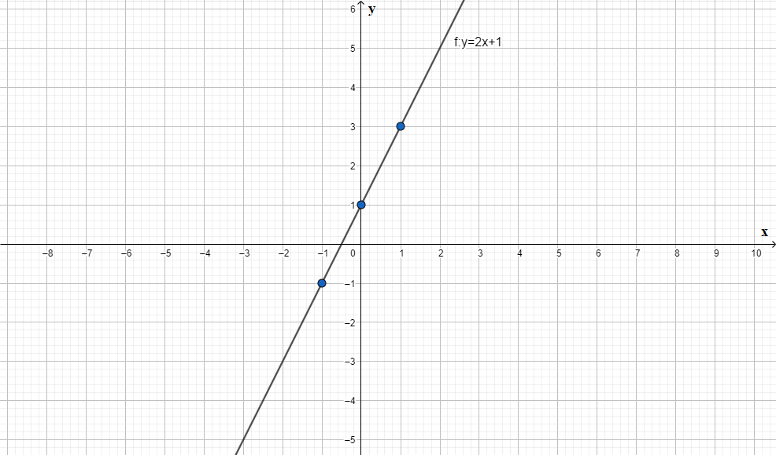Za x-ovú premennú si zvolíme ľubovoľné čísla. Napr. -1, 0, 1. Následne ich dosadíme do rovnice lineárnej funkcie a vypočítame y-ovú premennú

|  |  |  |  |
| --- | --- | --- | --- |
| x | -1 | 0 | 1 |
| y | -1 | 1 | 3 |

$$x=-1$$

$$y=2.\left(-1\right)+1$$

$$y= -2+1= -1$$

$$x=0$$

$$y=2.0+1$$

$$y= 0+1= 1$$

$$x=1$$

$y=2.1+1$

$y= 2+1= 3$**Funkcia je rastúca**

**2.** Zostrojte graf lineárnej funkcie $f:y=-2$

*Riešenie:*

Ako vidíme zo zadania, jedná sa o konštantnú funkciu, kde grafom je priamka rovnobežná s osou x a prechádzajúca bodom

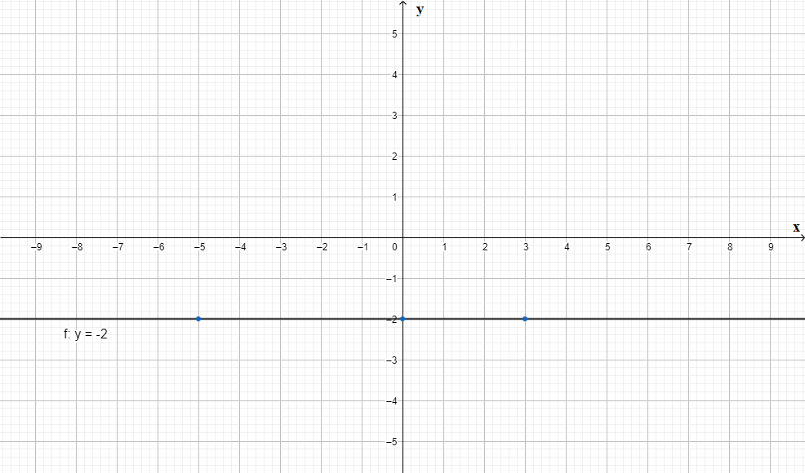

3. Zostrojte grafy nasledujúcich lineárnych funkcií a určte, či ide o rastúce alebo klesajúce funkcie:

$f:y=4x-1$

* Zvolím si x = -1 a doplním do predpisu funkcie y=4.(-1) – 1 =-5 => A[-1; -5]
* Zvolím si x = 1 a doplním do predpisu funkcie y=4.1 – 1 =3 => B[2; 3]

**f**

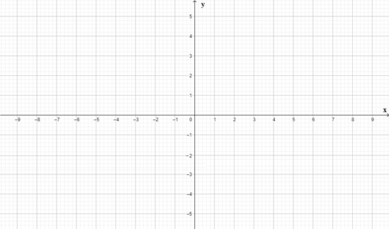

**A**

**B**

f je rastúca